MENU DU 23 AU 27 MARS 2026
 | DEJEUNER |  |  | DINER
LUNDI | Salade verte/ Œuf dur mayonnaise/Maquereau à la moutarde  Saucisse façon rougaille /Gratin de moules  Riz bio /Epinards bio à la crème  Morbier /Camembert  Fruits /Compote bio |  |  | ^{INTERNAT FERME}
MARDI | Salade verte /Salade de pois chiches à l’oriental  Croziflette /Croziflette aux poireaux   Fromage blanc bio  Fruits /Donuts sucré/Donuts chocolat |  |  | Salade verte /Soupe crécy  Filet de merlan au citron  Boulgour /Courgettes bio  Bleu d’Auvergne  Fruit /Mousse au chocolat
MERCREDI | Salade verte / Choux rouge  poire bleu en salade  Rôti de veau/Nuggets de poisson  Petits pois au jus  Chèvre  Fruits / Tapioca et coulis de framboise |  |  | Salade verte /Taboulé  Paupiette de volaille  Lentilles /Carottes  Yaourt nature bio  Fruit /Pomme au four
JEUDI | Salade verte /Charcuterie  Brandade de patate douce/  Rosbif/ Purée de patate douce  Comté / Fromage portion  Fruits / Yaourt nature sur coulis de fruits |  |  | Salade verte / Salade d’avocat et crevette  Escalope de veau à la crème  Tagliatelles /Romanesco  Tome de Savoie  Fruits /Tarte aux pommes
VENDREDI | Salade verte / Salade composée  Cuisse de poulet basquaise/ Galette de légumes sauce basquaise  Beignet de choux- fleurs / Haricots verts bio  Yaourt nature bio  Fruits |  |  | Approvisionnement local  Menu alternatif sans viande ni poisson
  Produit biologique
  Plat fait maison 
  AOP
  Fruits et légumes de saison
Liste des allergènes majeurs
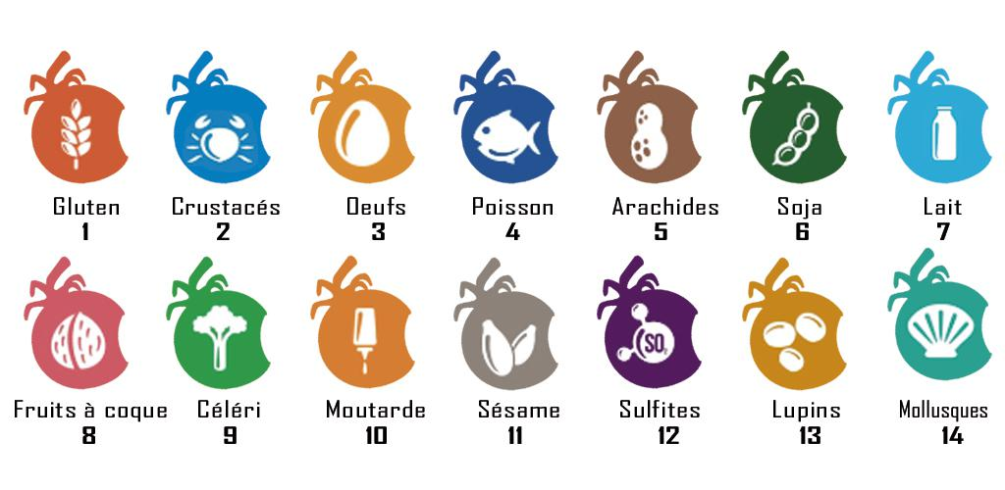
 |  |  | 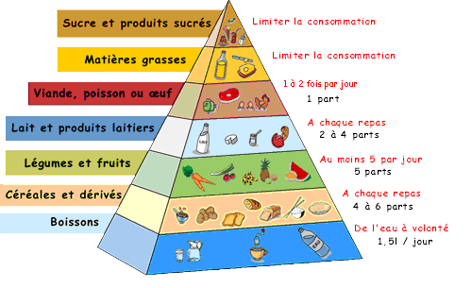 |  | 
Le Proviseur La Secrétaire Générale Laurent BOUILLIN Patricia UNIQUE

